МУНИЦИПАЛЬНОЕ БЮДЖЕТНОЕ ДОШКОЛЬНОЕ ОБРАЗОВАТЕЛЬНОЕ УЧРЕЖДЕНИЕ №27 «СКАЗКА»

РФ, Архангельская область, г. Северодвинск, ул. Седова, д. 22а

сайт: https://dou-skazka29.1mcg.ru

# *Совместное занятие с родителями в семейном клубе «Лапушка»*

# *****«В гости к нам пришли матрёшки»*****

# *в 1 младшей группе «Курочка»*D:\100CANON\IMG_8541.JPG

**Подготовили:**

**Селезнёва Евгения Николаевна,**

**воспитатель**

**Черепанова Апполинарья Степановна,**

**воспитатель высшей**

**квалификационной категории**

**2024 г.**

**Цель для детей:** продолжать ознакомление детей с русской народной игрушкой – матрёшкой, вызвать у детей интерес к новой игрушке.

**Цель для родителей**: показать приёмы организации работы с дидактическими играми на формирование у детей первоначальных математических представлений (величина - большой, средний, маленький; количества- 1,2, много; закрепление знаний основных цветов).

**Задачи для детей:**

- обогащать сенсорный опыт малышей при знакомстве с величиной, активизировать в речи словесное определение величины (большой, маленький);

- закреплять понятия «один», «два», «много», знание основных цветов

-развивать мелкую моторику, речь, внимание

учить различать четыре основных цвета;

- воспитывать бережное отношение к игрушкам, любовь к прекрасному;

-развивать воображение, желание и стремление искать выход из проблемной ситуации. учить менять характер движения в соответствии с характером музыки.

**Задачи для родителей:**

Расширять знания и навыки родителей в игровом общении с детьми устанавливать эмоциональный контакт с ребёнком, познакомить родителей с элементарными играми, которые можно проводить дома с ребёнком

**Предварительная работа:**

- рассматривание игрушки- матрешек, иллюстраций с ней

- игры с матрешками «Рассели матрёшек», «Найди матрёшку», «Собери матрёшку»

Беседы «Из чего сделана матрёшка», «Скажи, какая она»

- чтение потешек про матрешек

- разучивание пляски матрешек.

**Предварительная работа с родителями.**

Консультация для родителей: «Играя, познаём» с конкретными рекомендациями по формированию у малышей первоначальных математических представлений в домашних условиях

Картотека игр по сенсорному развитию детей.

Подготовить маму Саши для исполнения роли Матрёшки.

**Материал:**

-костюм для матрёшки

-плоскостные матрёшки, платочки основных цветов, трёхместные матрёшки на каждого ребёнка,

-машины четырёх основных цветов

- цветные платочки для девочек, мячики

- музыкальное сопровождение: детская песенка «Мы, матрешки, вот какие крошки».

**Ход занятия.**

**Воспитатель.** - *К нам стучится кто-то в дверь,*

*Будем мы встречать гостей.*

*Громко хлопайте в ладошки,*

*В гости к нам пришла матрёшка.*

**Мама- матрёшка** (заранее обговорили с ней роль).

**Мама**-

«*К вам, ребятки, собиралась,*

*В сарафанчик наряжалась.*

*Вижу к вам пришла не зря,*

*Рады видеть вы меня?*

*Подходите, детвора,*

*Начинается игра!*

**Игра с матрёшкой**.

**Мама- матрёшка**.

*«Как у наших у ребят*

*Ножки весело стучат»:*

*Топ-топ-топ, топ-топ-топ!* (Топают ногами).

*А устали ножки, хлопают в ладошки:*

*Хлоп-хлоп-хлоп! Хлоп-хлоп-хлоп*!( Хлопают).

А потом - вприсядочку

Пляшут дети рядышком.

Сели-встали, сели-встали

Не устали? Не устали! (пляшут)

**Мама** . - Садитесь. Я вам что-то принесла. (Загадочно разворачивает свёрток и снова закрывает.) Ну-ка, Лёша, иди, разверни секрет. (Достаёт разноцветных матрёшек. У меня есть много подружек . Посмотрите кто это?

**Воспитатель**

« *Ростом разные подружки,*

*Но похожи друг на дружку,*

*Все они сидят друг в дружке,*

*А всего одна игрушка».*

**Воспитатель**.- Сколько матрёшек пришло к нам в гости? Посмотрите, какие у них красивые разноцветные сарафанчики! Все они разные по цвету.

Они сегодня грустные. Они всегда танцуют с платочками, а сегодня забыли дома. Как же быть, дети..? А вот у меня коробочка. Что думаете в ней? Правильно, у меня в коробочке платочки. Сколько их? Как вы думаете, хватит всем матрёшкам? Я разложу все платочки на столе. Посмотрите, какого цвета есть косыночки?( дети по просьбе воспитателя находят и называют цвет. Раздадим им, но надо выбрать платочек такого цвета, какого цвета и платье. ( Ребёнок вместе с мамой подбирают платочки)

.Выставляют на фланелеграф и называют цвета. ( Когда дети выкладывают, незаметно прикрепляется улыбающийся ротик).

**Воспитатель.-** Какими наши матрёшки стали?( Красивыми, весёлыми…).

Сколько их? ( Много) Сколько. матрёшек в красном плате? -( Одна).

А в жёлтом ? - ( Две)

**Воспитатель.**- Наши матрёшки волшебные. Закрывайте глазки, и матрёшки оживут.

*Влево – вправо поверни*

*И матрёшку оживи.*

**Воспитатель.-** ( Воспитатель открывает салфетку, а под ней – деревянные матрёшки. )

**Воспитатель.**Ребята, большая матрешка тяжелая и внутри, у нее, что-то есть, послушайте, пожалуйста,  как она гремит. Посмотрим, что там такое.

Мы матрешечку возьмем,

И матрешку разберем,

Мы матрешку открываем,

И другую вынимаем,

Мы другую открываем и т.д.

(Так  воспитатель достаёт всех матрёшеки расставляет их по росту в порядке убывания). Вот какие наши матрёшки хорошенькие, а как они похожи друг на друга, словно сестрички

Воспитатель:. Посмотрите внимательно. Что одето у нее на голове? Какого он цвета? Что одето у нее на туловище? Какого цвета? Что подвязала **Матрёшка на сарафан**? Что нарисовано на фартуке? *(Ответы детей.)* Посмотрите, какая наша **Матрёшка красавица**. На лице у нее черные глазки, черные брови, красные губки. Цветной сарафан и расписной фартук с цветами..

Посмотрите и скажите, сколько было  матрёшек**?**

**Дети.** Была одна большая.

**Воспитатель.** Сколько стало матрёшек?

**Дети**. Стало много матрешек.

**Воспитатель** Саша, покажи маму-матрёшку. Она какая по величине? Ира покажи поменьше, А Олег найди самую маленькую.

**Воспитатель**. Покажите своим мамам самую большую матрёшку. Спрячьте всех остальных ( Вместе с мамами отыскивают платочки в соответствии с величиной юбочек - устанавливают упорядочивание по величине-дети собирают матрёшек)

**Мама-матрёшка** - *Мы в машину их посадим и домой скорее отправим*. Давайте рассадим их по своим машинам. Какого цвета матрёшка - в такую машину и посадим.

**Мама-матрёшка**.-А я для девочек приготовила платочки . Мамы нарядим всех девочек в платочки (**эмоционально- стимулирующая** **гимнастика « Мы весёлые матрёшки»**

***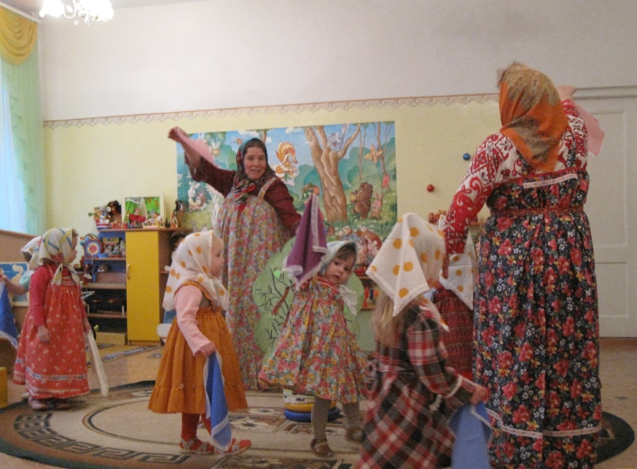***

«*Мы весёлые матрёшки,*

*Ладушки, ладушки.*

*На ногах у нас сапожки*

*Ладушки, ладушки.*

*Нарядились мы в платочки,*

*Ладушки, ладушки.*

*Раскраснелись наши щёчки,*

*Ладушки, ладушки.*

**Матрёшка**- А ещё вам принесла?

Отгадайте. «К*руглый, разноцветный*..( мяч)

*Быстро высоко он скачет*

*Непослушный он такой*

*Нам не справиться с тобой*!

(Поднимает корзинку и нечаянно рассыпает мячики).

**Матрёшка** - Посмотрите, у меня укатились мячики.

Помогите их поймать и в корзиночку собрать. (Игра повторяется 2-3 раза)

**Матрёшка-** - Спасибо вам, ребята! Сколько у меня в корзинке мячиков?

*Заигралась с вами я.*

*Отпустите вы меня.*

*Вам оставлю угощение.*

*На радость всем и удивление*.

Матрешка угощает детей яблоками, прощается и уходит.

**Воспитатель** приглашает всех на чай:

Чай душистый, золотистый

Вкусный, сладкий – вот какой

Для гостей чаёк мой.